Planificarea probelor de aptitudini pentru programele de licență
Sesiunea Iulie 2023
Examenul de admitere la programul de studii Pedagogia învăţământului primar şi preşcolar în limba germană (PIPP lb. germană) va cuprinde probele de aptitudini, eliminatorii: desen, muzică, ed. fizică, dicție și proba de concurs (probă scrisă de elaborare a unui text creativ în limba germană). Absolvenții liceelor pedagogice cu specializarea ”Educator-învățător” nu susțin probele de aptitudini.
Un candidat respins la probele eliminatorii, nu mai poate participa la proba scrisă.

Probele se vor susține în zilele de 17-18 iulie, după cum urmează:

Programul de  licență | Proba | Data | Ora
PIPP lb. germană | Ed. Fizică | 17. 07. 2023 | 9.00
 | Muzică | 17. 07. 2023 | 11.00
 | Dicție | 17. 07. 2023 | 12.00
 | Desen | 17. 07. 2023 | 13.00
Proba de concurs  (cu elemente de limba germană) |  | 18.07.2023 | 9.00

Proba de educație fizică se susține la Facultatea de Științe, str. Dr. I. Ratiu, nr. 5-7: Baza Sportivă

https://goo.gl/maps/6W6FR7hCxs9v79Zx8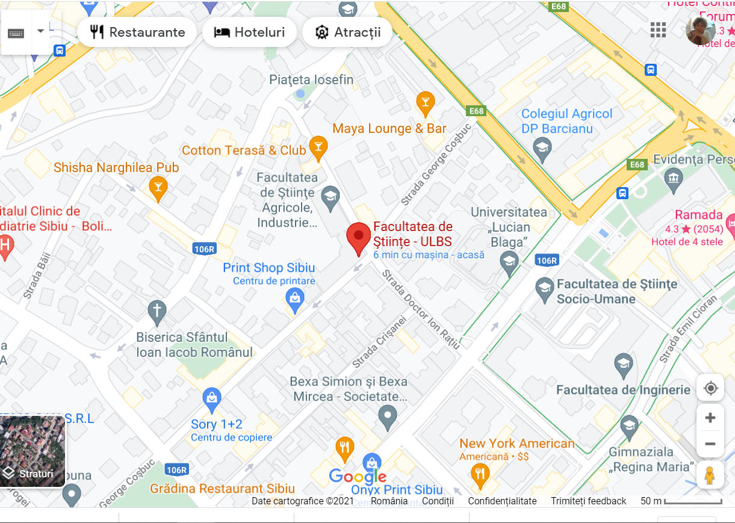
Restul probelor (muzica, desen, dictie, proba scrisa) se sustin la Facultatea de Drept, Departamentul pentru Pregătirea Personalului Didactic, Calea Dumbravii nr. 34:

https://goo.gl/maps/kKjcTnF7ZWYMCsHN8
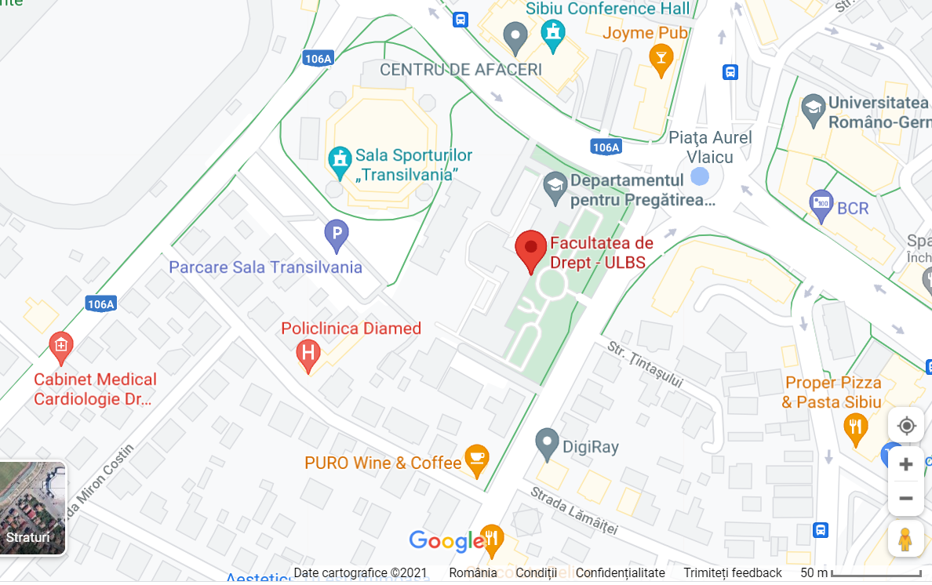

Pentru a veni de la proba de educație fizică la celelalte probe, puteți parcurge următorul traseu:

